אין דנין למד מלמד

זבחים מ"ט: - נ"א.
למד #1 | למד #2 |  | מי | הראיה
היקש | היקש | לא | רבא / רבינא
היקש | גזירה שוה | לא | רבי יוחנן | צפונה באשם
היקש | קל וחומר | כן | תנא דבי ר' ישמעאל
היקש | בנין אב | לא | רבי ירמיה | צפונה באשם - נדחה
גזירה שוה | היקש | כן | רב פפא | תודה שבא מן המעשר
גזירה שוה | היקש |  | מר זוטרא בריה דרב מרי | בתר מלמד נמי אזלינן
גזירה שוה | גזירה שוה | כן | רבא | ע"י ניתוח שלא בהפשט
גזירה שוה | קל וחומר | כן | קל וחומר | היקש
גזירה שוה | בנין אב | תיקו
קל וחומר | היקש | כן | קל וחומר – רב פפא | גזירה שוה
קל וחומר | היקש | תיקו | מר זוטרא | בתר מלמד נמי אזלינן
קל וחומר | גזירה שוה | כן | קל וחומר | גזירה שוה
קל וחומר | קל וחומר | כן | קל וחומר | היקש
קל וחומר | בנין אב | כן | רבי ירמיה | מליקה מטהרת עוף לרבי מאיר
קל וחומר | בנין אב |  | מר זוטרא (רש"י) | ולא היא
בנין אב | היקש
בנין אב | גזירה שוה
בנין אב | קל וחומר
בנין אב | בנין אב | כן |  | אימורין מדם - נדחה

יהושע קליין, סיון תשע"ח
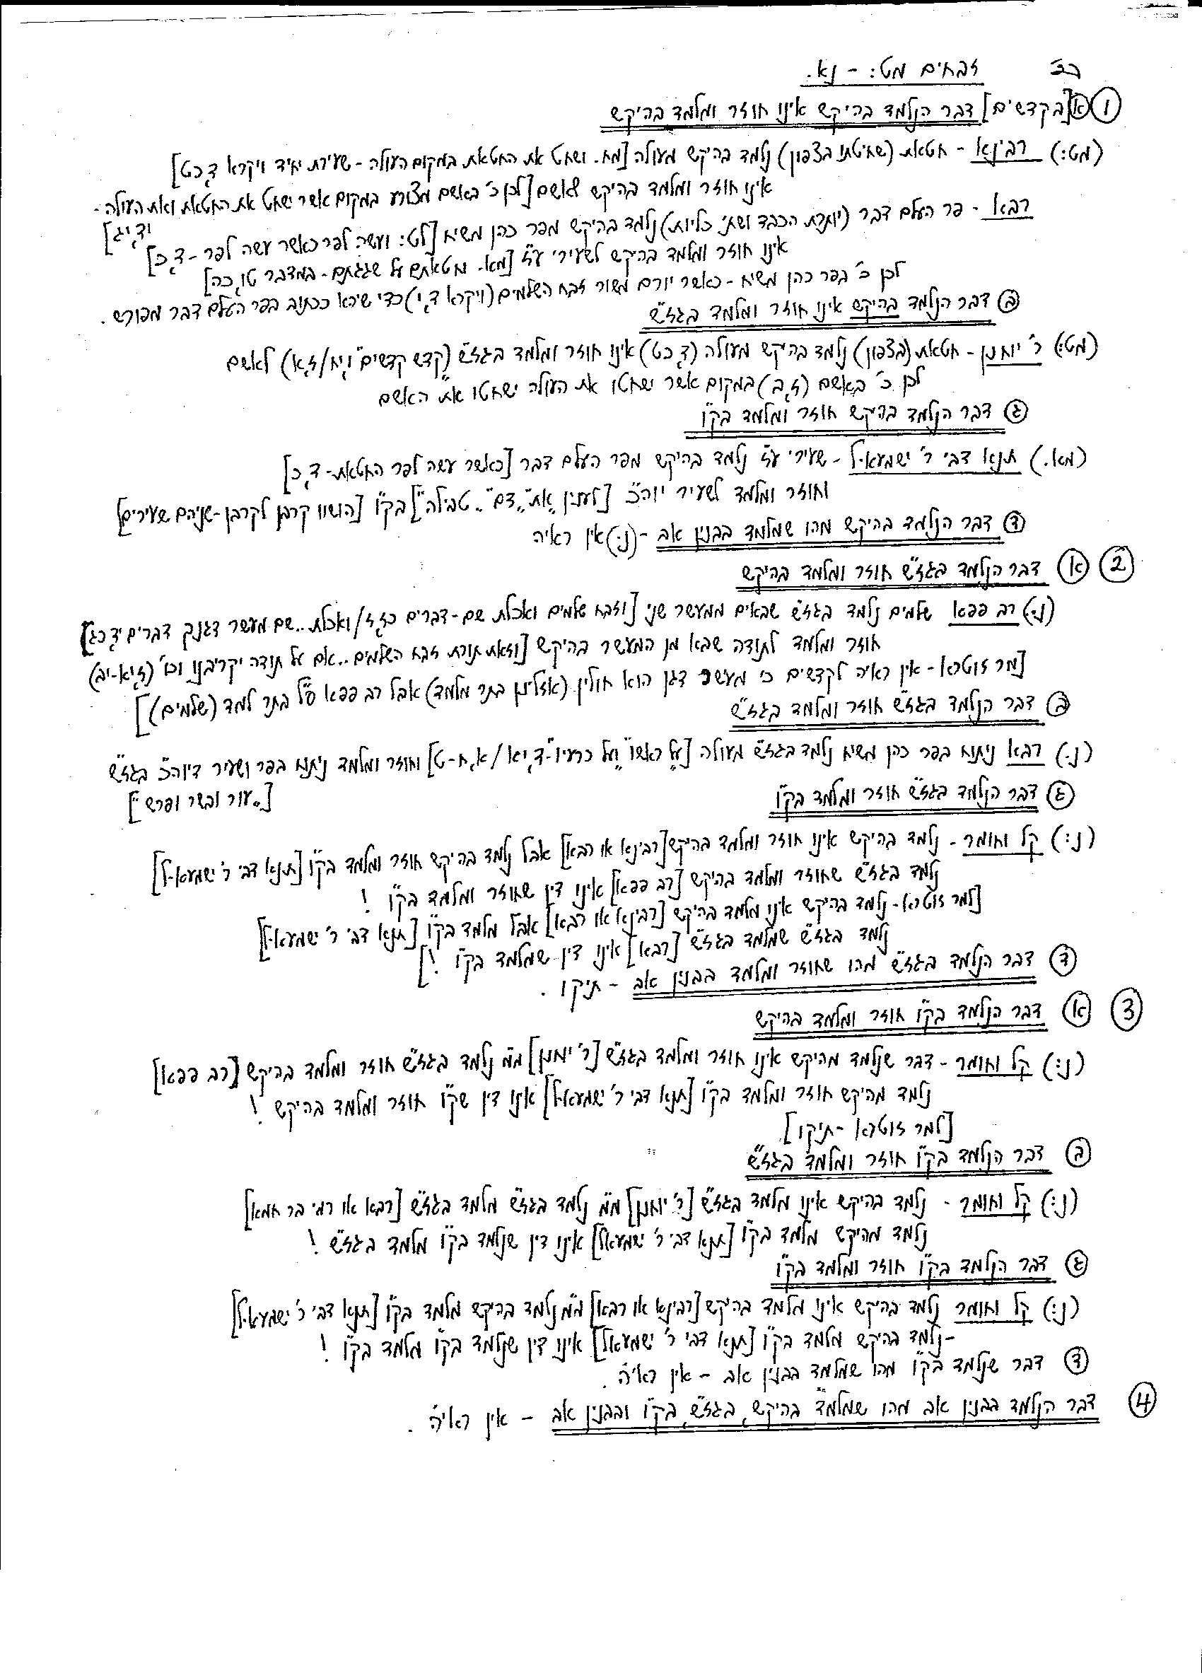
דף-עזר ללימוד דפים מט:-נא. שחובר ע"י ר' יצחק היזלבק ז"ל

